Ermas Prometeia Uygulaması Analiz Dokümanı
Uygulama Amacı:
Amaç, Leasing için Hedge Muhasebesi altyapısını kurmak ve Hedge Muhasebesi raporlarının ERMAS sistemi üzerinden alınmasını sağlamaktır. Riskten korunma muhasebesi uygulamalarını manuel olarak yaparken, bir sisteme alınarak otomatik bir şekilde yapılmasını sağlanmasını amaçlıyor. Otomatikleşmemiş yapıda bu muhasebeler bilançoya yazıldığında her zaman doğru sonucu veremeyebiliyor.
Hedge muhasebesi:
Bir finansal aracın değerindeki dalgalanmalara karşı korunma sağlamak amacıyla yapılan işlemlerin muhasebe düzenlemelerini ifade eder.
Bu tür işlemler, özellikle döviz kuru riski, faiz oranı riski, emtia fiyatları gibi finansal risklere karşı koruma amaçlıdır. Bu durumlardan korunmak için genelde IRS,CCS ve belli türev işlemler kullanılıyor. Literatürde hedging enstrüman ve hedge item diye iki kalem vardır.
Hedge enstrümanı; korunmak istenen riskin etkilerini dengelemeyi amaçlayan finansal araçtır. Genellikle türev ürünlerden biri olabilir ve belirli bir riskin karşısında bir korunma sağlar. Örneğin; faiz swapları, sabit faizli bir borcun faiz oranı riskine karşı korunmak için kullanılan enstrümandır. Hegde enstrümanı genellikle korunmak istenen riskin etkisini telafi etmek için negatif zıt olmalıdır.
Hedge Item; hedge edilen unsur, hedge muhasebesinde korunmak istenen riskin doğduğu varlık veya yükümlülüktür.bu şirketin karşılaştığı risk kaynağıdır ve hedge enstrümanı ile korunmak istenen belirli bir finansal pozisyondur. Örneğin; faiz oranı riski, sabit faizli bir borç veya değişken faizli bir yatırım, faiz oranı dalgalanmalarından korunmak amacıyla hedge edilebilir. Örneğin sabit faizli borç faiz swabı kullanılarak değişken faizli hale getirilebilir.
GT örnekler: hedging ensturament, Riskten korunan kalem krediler, leasing alacaklar, ihraç edilmiş menkul kıymetler gibi ürünler olurken, hedge item da riskten korunma ürünü bunlar da GT’nin kullandığımız türev ürünler oluyor. Her ne kadar riskten korunmak için belli ürünler alarak kaydedilse de bunların arasında zamansal olarak ya da muhasebesel olarak uyumsuzluklar olabiliyor.
Sonuç olarak; hedge enstrümanı hedge edilen riskin etkisini azaltan bir pozisyon alırken, hedge item ise bu riskin oluştuğu kaynak pozisyondur.
Ermas Bu uyumsuzluğu ortadan kaldırabilmek için IFRS9 standardı ile bir kolaylaştırma getirerek riskten korunma muhasebesi prensiplerini uygulamayı amaçlıyor. Bununla birlikte zaman ya da muhasebe uyumsuzluklarını, bahsi geçen iki kalemin birbiri arasında yarattığı etkileri (kar/zarar tablosu etkileri) aynı hizaya getiriyor. Bunları yaparken de bazı hesaplamalar yapıyor. Manuel olarak karmaşık olan bu süreci Ermas sistemi üzerinden yapabiliyor hale gelerek otomatikleştirilmiş olacaktır.
Özetle hedge muhasebesini amacı,
1-Riskten korunma (hedging) yapan bir şirketin, korunma stratejilerini finansal tablolarında doğru bir şekilde yansıtılabilmesini sağlamaktır.
2-Hedge etme işlemleriyle korunan riskin muhasebeleştirilmesiyle birlikte, bu işlemlerden elde edilen kazanç veya kayıpların finansal tablolara yansıtılması düzenlenir.
3-Bilançonun etkin yönetimini desteklemek,
4-Türev sözleşmelerdeki risk faktörlerine dayalı olarak finansal piyasalardaki dalgalanmaları ve piyasa değerlemelerinde meydana gelebilecek değişiklikleri yönetmek ve Bankanın finansal tablolarında olası dalgalanmaları önlemek için ERMAS Hedge Muhasebesi Modülünü etkinleştirmektir.
Garanti Bankası Leasing ile Prometeia Ermas Entegrasyon Süreci
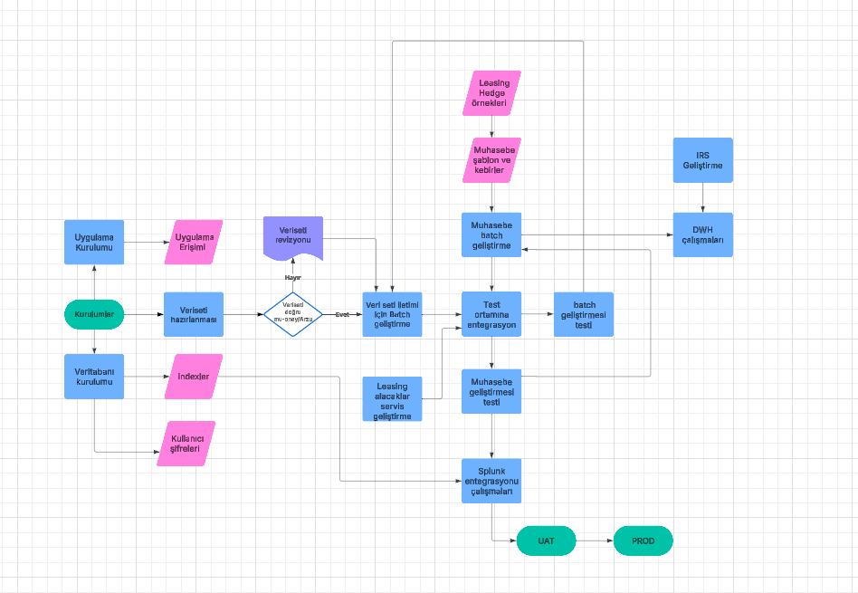

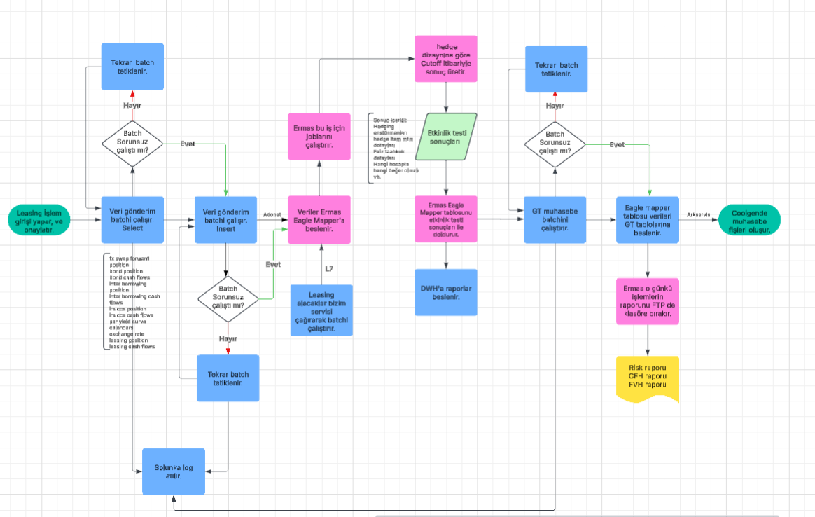
- Uygulama ve Veritabanı Sunucu Kurulumları:
3rd parti uygulama olan Ermas, banka sistemine direkt olarak entegre edilemiyor. Bu sebeple Ermas sunucularda tutulabilir, banka olarak GT tarafından Ermas sunucularına belirli periyotlarla veri beslenecektir. Sunucu kurulumu neticesinde oluşan user ile, hem uygulama hem de veritabanı sunucusuna erişmek gerekir. Bu sebeple kullanılacak userlerın aynı domainde ve aynı kullanıcı olması gerekmektedir.
Excel, SQL Management Studio ve uygulama client kurulumunu bir “Terminal Server” içine kurmalarını gerektiği belirtildi. Excel, işbirimlerinin rapor görüntüleyebilmesi ve csv çıktıları alabilmesi için gereklidir. Son kullanıcının bağlanabileceği bir sunucu olması gerektiği için terminal sunucusuna kurulacaktır. Aynı şekide HPC modüllerinin kurulumu için Ermasın veritabanı sunucusuna tam erişimi gerekmektedir. Bunun için de SQL Management Studio’nun da terminal sunucusuna kurulması gerekmektedir.
uygulama sunucularının kurulumları için -> BMW M3 Ekibi
veritabanı sunucuları kurulumları için -> Squad Ekibi
Tüm bu kurulumları yapabilmek için smart üzerinden linkteki açmak gerekiyor.https://confluence/pages/viewpage.action?pageId=485451842
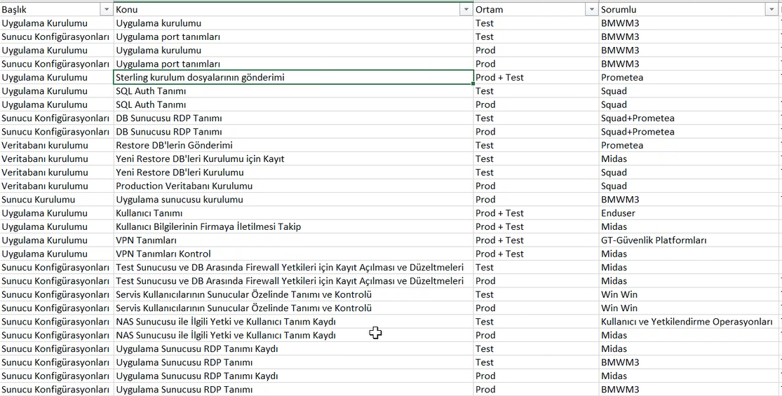
  - Veritabanı Sunucuları
Veritabanı sunucu kurulumlarının ilerleyebilmesi için, beslenecek olan veritabanına yetki almak gerekmektedir. DB den DB ye besleme yapıldığı için SQL Authentication ile ilerlenecektir. Bunun için SQL Auth tanımı yapılması gerekmektedir.
Ermasın staging area: Eagle Mapper. Ancak bazı sistem tablolarına da kayıt atılması gerekiyor. Bu nedenle Eagle mapper ve Eagle SDISYS isminde iki veritabanı var, veri beslemesi için bu iki veri tabanına yetki olması gerekiyor. Eagle Mapper veritabanı veri dataseti dizayn üzerine oluşturdukları mapleme ile ilgili olan tablodur. Eagle SDISYS uygulamanın sistem tablolarını içerir. Ermas tabloya kayıt atarken Bu tabloya veri geldiğini anlayabilmek için bir scprit iletir ve GT nin gönderdiğimiz INSERT’in altında bu scpirti çalıştırmasını bekler. Böylelikle veri geldiğini, silinip silinmediğini, kaçta geldiğini vs Ermas anlayabilir. Her tablo için scripteri Ermas GT’ ye iletecektir.
- Always-on yapısı:
GT always-on kullanılmasını istiyor ve Production tarafına full recovery olarak gidiliyor. GT Hazine Bankacılığı simple recovery mantığını kullanıyor. Ermasın always on full recovery yapısını denediği büyük bankalarda data yoğunluğu çok yüksek seviyede ve transaction sayısı fazla oluyor. Bu nedenle arka tarafta çok log tutuluyor. Dolayısıyla sistemin yavaşlamasına sebep olduğu için Ermas tarafı simple recovery öneriyor. Performans anlamında sorun olabileceğini düşündükleri için öncelikle test ortamında denenebileceğini herhangi bir sorun yaşanmazsa bankanın gereksinimi kapsamında uyumlanacaklarını belirttiler. HPC databaseleri için her türlü simple recovery olması gerektiği belirtildi. Burada çıkabilecek problemler ile Microsoft ilgileniyor. Net karar banka tarafının yönlendirmesi ile full recovery yapılması şeklindedir.
  - Uygulama Sunucuları
GT de Bulut uygulama ekibi uygulamanın kurulumunu yapacaklar. Haricinde port tanımları olacak. Sterling üzerinden yeni kurulum dosyaları gönderecekler ve bunu biz geri ilgili dosyaların içine atacağız. Cyberark tanımı yapılacak.
- Veriseti Yapısı ve iletimi
Ermas veritabanlarına beslenecek GT tabloları aşağıdaki gibidir.
fx swap forward position | irs ccs cash flows
bond position | par yield curve
bond cash flows | calendars
inter borrowing position | exchange rate
inter borrowing cash flows | leasing position
irs ccs position | leasing cash flows

İşbirimi tarafına excel formatında gönderilen verisetleri, Arzu hnm tarafından incelendikten sonra formatta ya da data içeriğinde bir sorun yok ise kabul edilecektir ve Ermas’ a iletilecektir. Ermas da bir datanın doğruluğunu teyit ederse ilgili tablo için veriseti çalışması tamamlanmış olur.
Leasing position ve leasing cash flows tabloları “Leasing Alacaklar” ekibi ile beraber kontrollü olarak ilerleyecektir.
- Veri gönderimi batch geliştirmesi
Öncelikle batch geliştirmesine paralel olarak batch komitesinden onay alınmalıdır. Batch isimleri :
2. bölümde belirtilen iletilecek veriseti tabloları için tüm tabloları tek seferde gönderecek bir select ve ayırca yine tüm tabloları tek seferde işleyen insert batchi geliştirmesi yapılacaktır. En son çalışan TKP1 Türev kapama batchinden sonra Ermas batchleri çalışmaya başlayacaktır. Batchler 00:40 - 00:45 saatlerinde ardarda çalışacak ve Ermas’a veri gönderecektir.
Gönderdiğimiz veriler eagle mappera beslenmektedir. Ermas bunlara ilişkin jobları çalıştırarak kendi sistem tablolarına mapler. Mapledikten sonra içerdeki cash flow hedge ya da fair value hedge dizaynına ve o konfigürasyonlara göre cutofflar itibariyle sonuçlar üretilir. Bu sonuçlar etkinlik testi sonuçlarıdır.
Test sonucu içerisinde hedging enstürmanları, hedge itemin mtm detayları, faiz taahkuk detayları vb. sonuçlar içeriyor. Böylelikle veri gönderimi başarılı tamamlanmış olur ve Ermas Eagle mapper tablosunu muhasebe batchini çalıştırabilmemiz için doldurmuş olur.
Batchlerin her gün çalışması bekleniyor. Tarih gibi, kur bilgisi gibi veriler de standart bir şekilde hergün batchle gönderilecek.
Ermasa beslenecek verilerin kapalı konumda olmaması aktif yaşayan işlemler olması gerekmektedir. İşlemde örneğin 3 taksit mevcut 2 taksidi ödenip işlem iptal edildi. Burada da iptal olanların ermas dataya dahil etmemek gerekiyor.
Verileri günlük iletmemiz beklendiği için batchin de çalışma sıklığını günlük olarak belirlendi.
Verileri kebir bazlı gruplayarak iletebileceğimiz belirttiler ancak detayına ulaşmak istediklerinde görebilmeleri gerektiğini de söylediler. Buradaki kurgumuz şu şekilde;
- Leasing alacaklar servis geliştirmesi
Leasing alacaklar ekibi, Ermasa direkt batch ile veri besleyemiyorlar. Bu sebepten bizim projemiz içinde bir web servis yazarak bu servis ile leasing alacaklar ürünündeki dataların kendi batchlerimiz ile gönderilebilmesi sağlanacaktır.
Ermas verileri işledikten sonra ve muhasebeleri oluşturabilmemiz için Eagle mapper tabolarına yazdıktan sonra bunu bizim muhasebe batchimiz çalışıp coolgene yazacak. Leasing alacaklar için herhangi bir muhasebe oluşmayacak ve leasing core muhasebe fişi ile ayrıca beslenmeyecek veya yeni bir iş yazılmayacak.
- Veri gönderimi Batch testleri
Geliştirmesi tamamlanan her batch için, test ortamında işler çalıştırılarak, ermasa verileri gönderip gönderilmediğinin, doğru iletilebildiğinin kayıt sayısının eşit olduğunun kontrolü yapılır. Devjobstan batch tetiklenir. Batch çalıştığında tablo doğru verilerle dolar.
Test için örnek kullanıcı :
DB: GLS_ERMAS_EAGLE_MAPPER
User: T_EAGLE_MAPPER_usr
Şifre: xxxxxxxxxxx
Listener: TFINSQLKORLSN04 Port: 1453

Geliştirmesi yapılan batchlerin testi aşağıdaki şekilde yapılacaktır.
- Öncelikle QA ortamına indirilen veri sayısı kontrol edilir.
- TDGFCUR1 işi çalıştırılır. İşin içeriği aşağıdaki gibi olmalıdır.
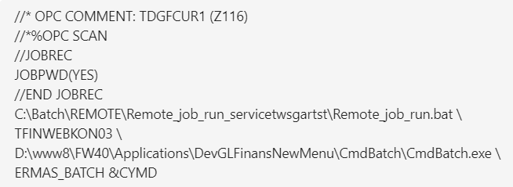
- İş tamamlandıktan sonra eagle mapper tablosuna buradaki kayıt sayısı kadar (O statüsünde) kaydın geldiği görülür.
- Caselerle alakalı detaylar “ermas kredi batch testleri”excelinde mevcuttur.

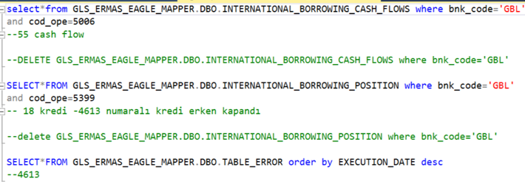

Not: IRS özelinde IRS reeskont çalışmaları nedeniyle IRS in geçişi gecikeceği öngörüldüğünden testleri de paralel olmayacaktır. Aktif-pasif yönetimi ya da banka tarafının da desteği ile dış veri yöntemini kullanarak, Ortak bir dosya oluşturulup bir klasörün içine bırakılıp ordan alıp kendi batchimizle okuyup içeri yazdığımız bir şekilde ilerleneceği IRS devreye alındıktan sonra sürecin Ermasa uyumlanacağı konusunda netleşildi.

- Muhasebe batch geliştirme
Muhasebe batchi geliştirmesi yapabilmek için öncelikle iş biriminden borç-alacak kebirlerinin, fiş açıklamasının ve şablon yapısının temin edilmesi gerekir. (look-up tablosu) Bu bilgi geldikten sonra kod tarafında tanımlamalar yapılır. Aynı şekilde Ermas da bu şablon bilgisini tek seferde kendi tarafında tanımlamasını yapar. Look up tablosu : IRSin pozitif ve negatif mtm nin hangi hesapta çalışacağını, hedgelerin bilançolarını vs. görebildiğimiz tablodur.
Muhasebe datalarını, ilişki kombinasyonlarının olmadığı, sadece ürüne göre belirlenen bir hesap kodunun Ermasa bir look up tablosu şeklinde iletileceği konusunda netleşildi.
Veri gönderimi işlemi tamamladıktan sonra, muhasebe kodlarının/kebirlerinin de Ermas etkinlik testi sonuçlarına göre hangi hesapta hangi değer olması gerektiği ile ilgili bilgiler yer alır. Bu bir muhasebe kaydı oluşturmak demek değildir, sadece muhasebe kaydını nasıl oluşturacağımızı belirten bir sonuçtur.
Ermas, Eagle Mapper tablosunu bizim verdiğimiz muhasebe kebirlerine ve hesap kodu kurallarına göre besledikten sonra, GT’ nin kullanımına hazır bir çıktı üretmiş olur.
Verdikleri bu çıktıyı da GT kod tarafında borç kebiri ve alacak kebiri için belirlediğimiz alanlarda yönetiriz. Ermas muhasebe tablosunda şablon numarası olmalıdır. Bu şablon numarasına göre de çalışacak batch hangi kebire gideceğini bilecektir. Bunu da ark servisleri üzerinden muhasebeleştirilmesi sağlanacaktır.
Bs_code ve Pl_code alanı olarak adlandırılan Eagle mapper tablosu alanları işbiriminin bize verdiği kebirler ile dolar. Burası işlemin hangi kebirde olduğunu belirleyen alandır. Sadece bilgi amaçlı kontrol edebilmelerini sağlayacak kebir kolonudur. Kur bazlı para birimine göre değişen bir kebir olacaktır. Parametrik bir yapı olmalıdır.
Ermasın ürettiği çıktıyı, GT’nin içeri alabilmesi için batch çalışması gerekir. Bu batch tek seferde gece 00:45 gibi çalışacak ve coolgen tablolarını kod tarafında belirlenen kebirler ile eşleşecek şekilde Ark-servis aracılığı ile dolduracaktır.
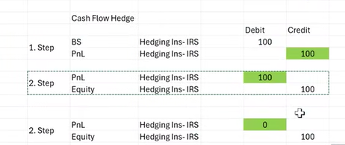
Yuakrıdaki hesaplama mantığına göre işbirimi ile görüşüldü. Buradaki yapıya göre 1. Stepin kaydını atıyorsak, 2. Stepin kaydını atmak hedge accounting kapsamında yeterli olacaktır. IRS ler için hem 1. hem 2. Step gerekli. FX Swaplar için 1. Kayda gerek yok ancak 2. Kayda gerek var dönüşünü aldık.
- Muhasebe Şablon ve Kebir detayları
İşbiriminin vermiş olduğu şablon yapısını içeren tabloyu, Ermas sistemde muhasebe kurgusunu oluşturabilmek için istiyor. Kredinin MTM değerinin o dönem için hesaplandığını varsayalım. Hedge Item olarak, sisteme şu şekilde bir tanımlama yapacaklar hedge item product tipi Loan ise, hedging ensturament product tipi IRS ise kur bilgisi Local Currency (LC) ise ve yönü Profit(P) ise 224 lü hesaptan kullan ya da PNL için 752 li hesabı kullan şeklinde bir akış oluşturacaklar. Bu tanımlamayı gelen tüm şablondaki satır/kebirler için tek seferde yapacaklar.
Hangi ürün tiplerini kullanacak isek bizim ermasa verdiğimiz bu şablonun içeriğinde ürüne ait tüm kayıtların olması gerekir.
Aşağıdaki yaklaşık 150 kolonluk detay raporunda örnek çıktı üzerinden inceleme yapılmıştır.
Yukarıdda eagle mapper tablosu raporu mevcut. Hedging enstrument tipi IRS, bilançodaki Hedging Enstrumant balance sheet tutar, 167318,3949 Eur olarak görünüyor. Ledger olarak 4760 nolu hesaba gidecek ve yönü Credit olacaktır. Local currency bu işlemler için Eur tespit edilmiş. PNL Yönü Loss olacak ve PNL de atılacak tutar da yine aynı 167318,3949 olarak gelecektir. Bu PNL de 53022 nolu hesaba gidecektir ve yönü Debit olacaktır. Buraya kadar hedging enstrumant tamamlamış oluyor. Devamı da Hedge_item olarak işlenmiştir. Hedge item mortgage kredilerdir. Bu kredilerin para birimi Eur. Aynı fonksiyonel para birimi olduğu için HDD_CURR de 1 olarak besleniyor. Hedge item için bilançoda atılacak tutar 161935,385 olacak ve buradaki hesabın ledger/kebiri ne ise HDD_BS_LEDGER kolonundaki hesaba gidecek ve yönü debit olacaktır.
Aşağıda görülen Accounting_Position tablosu işbiriminin ileteceği Look-up tablosu ile doldurulacaktır. Ve sabittir. Aşağıdaki örnek banka hazinesine aittir. Bizim ilettiğimiz şablona istinaden Leasing receivables, Fx swap , Bono , IRS, CCS şeklinde manuel olarak oluşturacaklar. Ve tablo hiç değişmeyecektir.
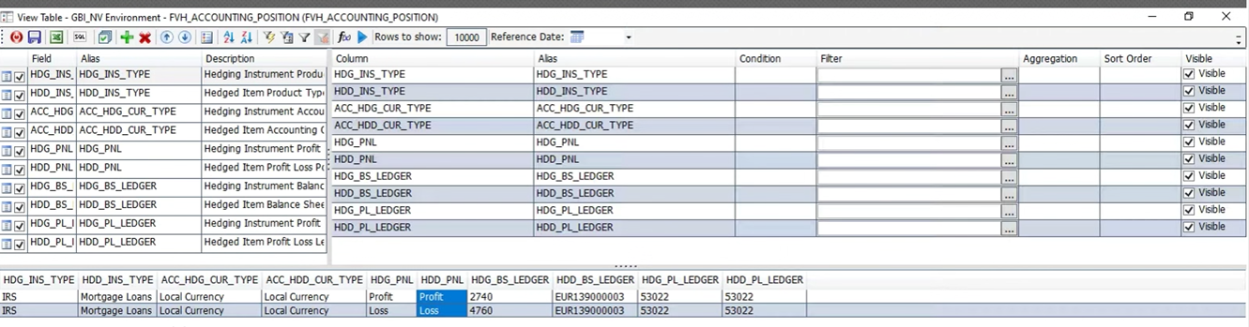
Sonrasında Ermas DB de Eagele mapper tablosu da bizim muhasebe batchimizle çekebilmemiz için dolacaktır. Ermasın rapor oluşturmak için yazılmış olan kodları çalışarak bu tablodan verileri çağırıp işlem tipine göre hangi hesabı kullanacağını belirleyip rapora getirecektir. Bu çıktıyı coolgende muhasebe fişi şeklinde oluşturabilmemiz için öncelikle Eagle_mapperdan bu çıktıyı muhasebe batchiyle alıp, statik tanımlanan şablon numarasını kullanarak ilgili şablon içindeki kebirler ile eşleşip fişi oluşacaktır.
Dönem itibariyle “Nakit akış riski” ile ilgili olan kebirlerden biri ve ona denk gelen özkaynak hesabından bir tane kullanılacak. Ancak eagle mapper tablosundan oluşan raporda bizim göreceğimiz data hangi özkaynak hangi pnl hangi bilanço olduğu çoklanmaması için tek bir satırda görünecek.
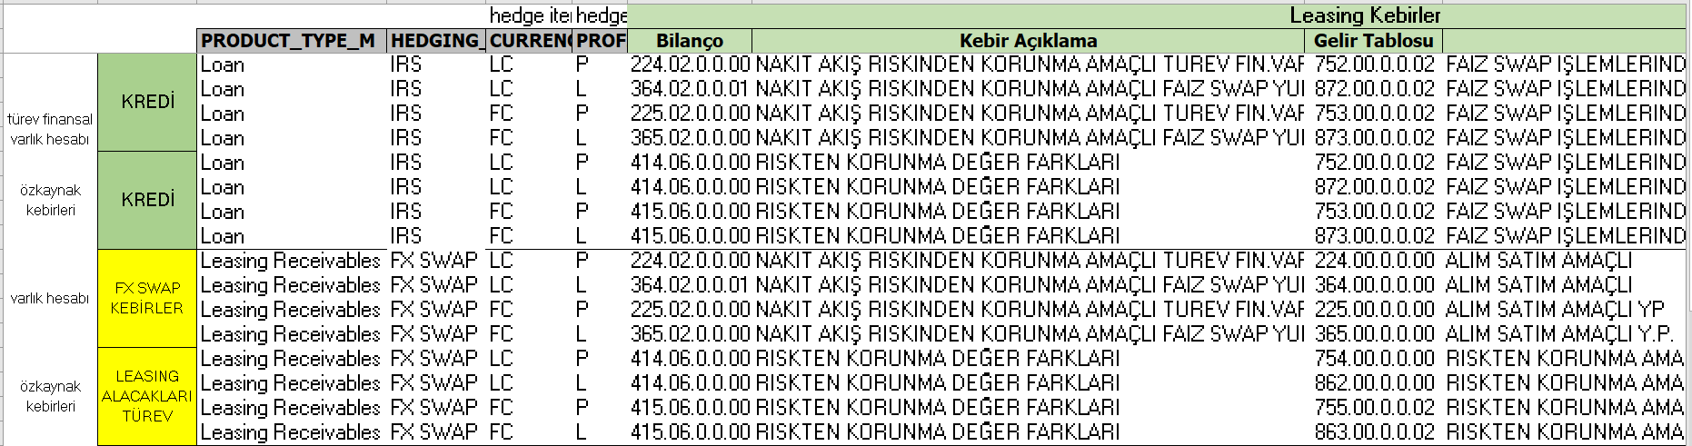
Coolgene yapacağımız şablon tanımları için kebirlerin değişken olmayacağı ve müşterisiz olacağı bilgisi verildi. Look up tablosundaki tüm kebirlerin tanımı coolgene yapılacak ve farklı işlem kombinasyon alternatiflerine göre o işlemin kebirine kayıt atılacak. 800.xx.xx li kebirler gider, 700.xx.xx lü kebirler geliri ifade ediyor. Burada da coolgene borç-alacak mantığı ile tanımlama yapılacak. MTM değerlerini kaydettiğimiz hesaplar türev reeskontu diye geçtiği için açıklamalar da o şekilde belirtilmiştir.
Bono işlemi iş birimi tarafından girilmiyor. Bu sebeple işbiriminin belirleyeceği bir hesaba tanım yapılacak. Cash flow için Özkaynak hesabı da bilanço da değişmeyecek. CCS işlemi girilmiyor işlem girecekleri bir ekranımız da bulunmuyor. Ancak ileri vadede CCS işlemi girilirse bu nu ermas IRS ile aynı şekilde besleyebileceğini belirtti.
Önemli not: GT Leasing iştiraki sadece CFH kullanıyor. FVH kullanılmıyor. FVH kullanılsaydı özkaynak hesapları kullanılmayacaktı. FVH işlem girişi yapılırsa o sırada şablon tanımı yapılabilecek şuanda bilinmiyor.
Muhasebe fişi çıktısı oluşturabilmek için aşağıda sarıyla çizilen alanlar kullanılacaktır.
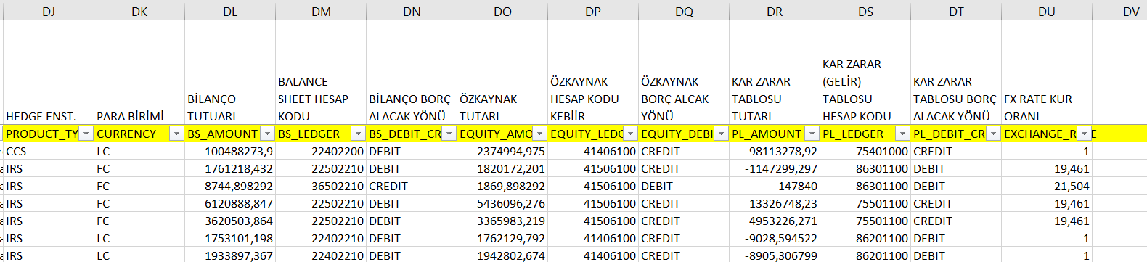
Kapalı portföylerde null alanlar gelebilir.
- Muhasebe batch testleri
Muhasebe batchi çalıp fişler oluştuğunda, ilgili işlemin fişinin coolgenden görüntülenebiliyor olması gerekir. Örneğin 1 nolu IRS işleminin borç bacağı için çalışacak olan kebir xx.xx.xxx alacak bacağı için çalışacak olan kebir yy.yy.yyy ise bunlar aynen fişte görüntülenmelidir. Fiş açıklaması da iş biriminin beklentisi doğrultusunda dolmalıdır. Bu test de tamamlandıktan sonra test ortamının testleri tamamlanmış olur.
- Veri Gönderimi Mutabakatı
Gönderilen veriler için veritabanına ara bir tablo açıp, burada verinin doğru gönderilip gönderilmediği ile ilgili statu kolonu açmamız gerekir. Hata durumunda da splunk tarafına log atılacaktır.
Genel mantıkta, Ermastan mutabakat sağlayabileceğimiz bir dönüş olmuyor. Burada batchin çalışıp çalışmadığı ile ilgili bir kontrol yapılabilir. Hata durumunda Yazılımcı manuel elle müdahale edebilir. Ermasın yaşanabilecek en olası gördüğü sorun batchin hata alması ve verinin okunamamasıdır. Bu durumda gece 11:30’a kadar süremiz oluyor ve en son rapor oluşturma sürecine kadar ( bizim batchler gece 00:40 gibi çalışacak neden 11:30 a kadar süremiz var dedi bunu bi soralım.) yani saat kaç ise buraya yazılımcı manuel müdahale edebiliyor. Batchin gönderilememesi halinde otomatik tekrar batchi çalıştır ve sıradakileri kuyrukta beklet gibi bir çalışma yapılabilir.
Bunun dışında, sunuculara SSL yükleme unutulursa sunucu iletişimi gidebiliyor. Bu durumda yine manuel bir müdahale gerekiyor.
Kullanıcı kitlenmesi, hesaplamanın yanlış olması gibi durumlarda yine elle müdahale edilebiliyor. Bu gibi durumların çok yaşanmadığını da belirtiyorlar.
- Muhasebe Mutabakatı
Muhasebe batchinin çalışmadığı ya da hata durumda tekrar tetiklenmesi mekanızması
- DWH çalışmaları
Batchlerin çalışma saatlerinde mutabık mıyız? Ermas tüm batch akışı tamamladıktan sonra Risk raporu oluşturacak ve bu raporu DWH alacak.
- Splunk entegrasyonu
Test ortamına splunk entegrasyonu yapılmamaktadır. Veritabanı sunucuları kurulduktan sonra oluşan indexler ile GT hazine banka tarafının hazırlamış olduğu indexler baz alınarak GT Splunk ekibi – Ece hnm’ a bilgisi verilir. Detaylar Splunk Entegrasyonu analiz dokümanında mevcuttur.
- Raporlamalar
Gün sonunda o gün için tüm süreç tamamlanmış olur ve Ermas bazı raporlar oluşturur.
Bunlardan ilki, Nas sunucusuna “Risk raporu” bırakacaklar. Risk raporu içeriğinde IRS değerleri, hedge hesaplaması sonucu vs. olacak. Toplamda 4-5 tane rapor iletilecek. Bu konudaki detaylı sorularımız için Elif Karaüzüm ile iletişime geçilebilir.
Oluşan rapor mantığı da şu şekilde belirtilmiştir. 2 tane Riskten korunma muhasebesi tipi var. Biri nakit akış riskinden korunma (cash flow hedge), diğeri de gerçeğe uyum riskinden korunma (fair value hedge).
Fair value hedge için makro ve mikro olarak 2 ya da 3 tane sonuç raporu gelebilir. Bu raporun biri detay raporu diğeri özet raporu olacaktır.
Cash flow hedgede de bir ya da 2 adet rapor olacaktır.
Banka CSV istemediği için biz ftp ye dosya bırakma mantığı ile değil de sadece DB de tutma mantığı ile çalışacağız.
GT banka şu şekilde çalışıyor; Nas sunucusu altında FTP ye bırakılan raporların GT tarafında örneği de aşağıdaki şekildedir. Bu raporların arşivlenerek üzerine yazma mantığı ile GT ye bırakılır. Datanın ne kadar süre erişilebilir olacağına kendimiz karar veriyoruz.
- Garanti reporting set_01 işbiriminin incelediği bir rapordur. Coolgende ya da GT içinde herhangi bir şekilde kullanılmıyor.

Defterdeki notlarım :
Dwh toplantısı -> ermas ırs ile ilgili yasal raporlama etkisi.

